Driekoningen

**Datum:** 6 januari

**Het Mattheüs-evangelie** vertelt dat er magiërs (wijzen) uit het Oosten naar Bethlehem waren gekomen om de pasgeboren Koning der Joden te huldigen.

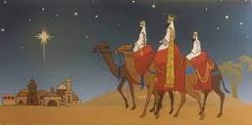

Zij hadden een ster zien opkomen die hen naar Christus leidde.

Toen ze Maria en het kind zagen, vielen ze op hun knieën en brachten Jezus hulde.

Melchior, koning van Nubië en Arabië, gaf aan Jezus goud.

Caspar, koning van Tharsis en Egryscilla, huldigde Hem met wierook.

Balthasar, koning van Gondolië en Saba, offerde Hem hars, gewonnen uit mirre.

Vroeger was men er van overtuigd dat ze echt bestaan hebben.

In 1158 vond men de vermeende lichamen van de drie koningen in een oude sarcofaag in het kerkje Sant'Eustorgio bij Milaan

De overlevering wil dat Sint Helena, moeder van keizer Constantijn de Grote, ze liet overbrengen naar Milaan.

Keizer Frederik I (Barbarossa) verplaatste ze in 1164 naar Duitsland.

De Keulse aartsbisschop Reinhold van Dassel kreeg toestemming de relieken bij te zetten in de kathedraal van Keulen.

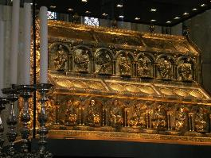

Tot op de dag van vandaag worden ze nog steeds in de Keulse Dom bewaard.

In de vele Europese landen is Driekoningen een officiële feestdag:

Andorra, Cyprus, een stuk van Duitsland, Finland, Griekenland, Italië, Kroatië, Liechtenstein, Oostenrijk, Polen, Slovakije, Spanje, Zweden en een deel van Zwitserland.

In de landen waar het geen vrije dag is, wordt Driekoningen meestal de zondag het dichtst bij 6 januari gevierd.

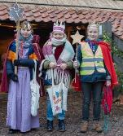

Ook nu nog zijn er in Vlaanderen gebruiken rond Driekoningen:

* Driekoningen-zingen

Kinderen verkleden zich en gaan langs de huizen.

Ze zingen het driekoningenlied en krijgen dan snoepgoed

en geld.

* Koningsbrood of Koningstaart

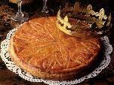Er wordt een brood of taart gebakken met daarin een muntstuk of bruine boon verstopt.

Wie het muntstuk of de boon vindt, is die dag koning (baas in huis).



Goud, wierook en mirre waren vroeger kostbare geschenken in het Midden Oosten.

Goud kan ook verwijzen naar Jezus zijn koningschap op aarde.

Wierook verwijst naar het goddelijke van Jezus.

En dit is een afbeelding van mirre.

Naar wat verwijst mirre, in het leven van Jezus?

.

Hoe lang al, staan de relieken van de Drie Koningen, in de Dom van Keulen?

.

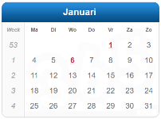

Op welke dag viert men, volgens deze kalender, Driekoningen in de kerk?

In Barcelona: In Brussel:

Zondag 3 januari  Zondag 3 januari

Woensdag 6 januari  Woensdag 6 januari

Zondag 10 januari  Zondag 10 januari

Ging jij vroeger driekoningen-zingen (thuis of met school)?

Ja  Neen